Ficha de avaliação de Estudo do Meio – 4º ano
Avaliação Trimestral
DATA:_____________________________________________________________________________________
Nome:_____________________________________________________________________________________

1 - Actualmente quais são os países que formam a Península Ibérica?
___________________________________________________________________________________

2 - Nós somos descendentes do povo:

Americano Britânico Lusitano

3 - Quem foi o 1º rei de Portugal? Em que ano?
___________________________________________________________________________________

4 - Assinala com um X o Quadrado que completa a frase:

“ A República foi solenemente proclamada a ...”

6 de Outubro 4 de Outubro 5 de Outubro

5 - Observa a figura, lê as legendas e completa-as conforme for devido com:

cabo – ilha – praia – arribas
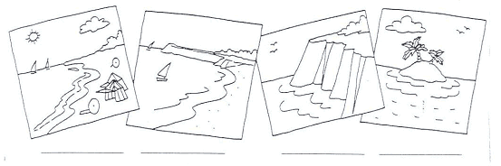

6 - Completa o crucigrama com o nome dos diferentes oceanos.

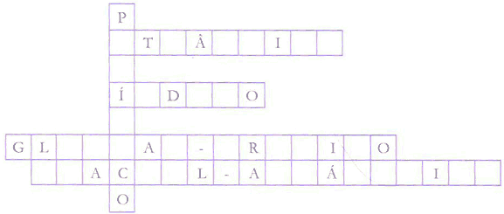

7 - Faz a ligação correcta.
Os sólidos * * têm forma e volume variáveis.
Os líquidos * * têm forma variável e volume constante.
Os gasosos * * têm forma e volume constantes.

8 - Completa o crucigrama e escreve os nomes dos efeitos da temperatura sobre a água.
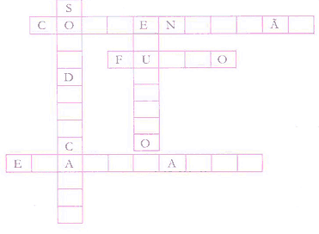

___________________________
___________________________
___________________________
___________________________
___________________________

9 - Faz a ligação correcta:
Materiais condutores * * são os que isolam a electricidade, que não se
deixam atravessar por ela.

Materiais não condutores * * são os que conduzem a electricidade, que se
deixam atravessar por ela.

10 - Faz a ligação correcta sobre as indústrias.

do calçado * * produz pasta de papel, papel ou cartão.
têxtil * * produz rolhas e aglomerados de cortiça.
Indústria de conservas * * produz roupas e tecidos variados.
do papel * * produz sapatos, botas,...
da cortiça * * produz derivados de carne, peixe, frutos,...

11 - Assinala com um X só os quadrados cujas frases são verdadeiras.

- Não há fontes de energia inesgotáveis.
- O sol, o ar, a água são recursos naturais que dependem uns dos outros.
- A luz, o calor solar e a energia eólica são algumas das fontes de energia renováveis.
- O sol, o ar, os minerais, as plantas são recursos naturais que dependem uns dos outros.
- Existem fontes de energia renováveis que são inesgotáveis.

12 - Escreve V (verdadeiro) na frase que está certa.

- Só alguns é que devem lutar pela defesa do meio ambiente.
- Todos temos obrigação de defender o meio ambiente.

13 - Sublinha a afirmação correcta que completa a frase seguinte.

“As chuvas ácidas são uma grande ameaça do nosso século porque...”

- dão origem à criação de mais oxigénio.
- destroem as plantas e, consequentemente, prejudicam a criação de oxigénio.
- Destroem as plantas e activam a criação de oxigénio.

14 - Indica algumas formas de poluição sonora, residual e atmosférica que o Homem tem provocado.
_________________________________________________________________________________________________________________________________________________________________________________________________________________________________________________________

15 - Por que razão o Homem teve necessidade de criar parques naturais, reservas naturais e áreas de paisagem protegidas?
______________________________________________________________________________________________________________________________________________________________________

16 - Já participaste em algum promoção para a qualidade do ambiente? Conta como foi?
___________________________________________________________________________________
___________________________________________________________________________________
___________________________________________________________________________________
___________________________________________________________________________________
___________________________________________________________________________________

Bom trabalho!

